1．实验目的

（1）掌握多种常见分类模型的使用方法

（2）能够用accuray，precision，recall，F1-score等多种评价指标比较分类模型

（3）掌握ROC曲线和AUC评价方法和可视化方法

（4）能够综合使用多种评价方法分析分类模型的优劣，筛选最佳模型

2．实验要求和步骤

（1）读取数据，完成数据预处理。

（2）选择合适的特征集合。

（3）生成多个分类模型，包括但不限于决策树，k-近邻，逻辑回归，SVM，Adaboost，Random Forest等，训练模型并优化各模型参数。

（4）对比各模型的accuray，precision，recall，F1-score。

（5）绘制各模型的ROC曲线，输出AUC。建议，尝试将多个模型的ROC绘制在一幅图中。

（6）根据上述指标，分析各模型的优、劣。

（7）尝试用sklearn.ensemble 中的VotingClassifier，组合几个训练好的分类模型，观察用投票的方式，是否可以改善分类性能。

按步骤截图，添加必要的说明文字

特别是采取某个处理策略时，应说明“理由和处理的合理性”

截图示例：

**要求**

**（1）不要截取满屏，不要带有windows桌面背景**

**（2）截图中的关键内容应清晰**

**（3）输出结果，要尽量避免满屏黑色，应包含结果全部内容**

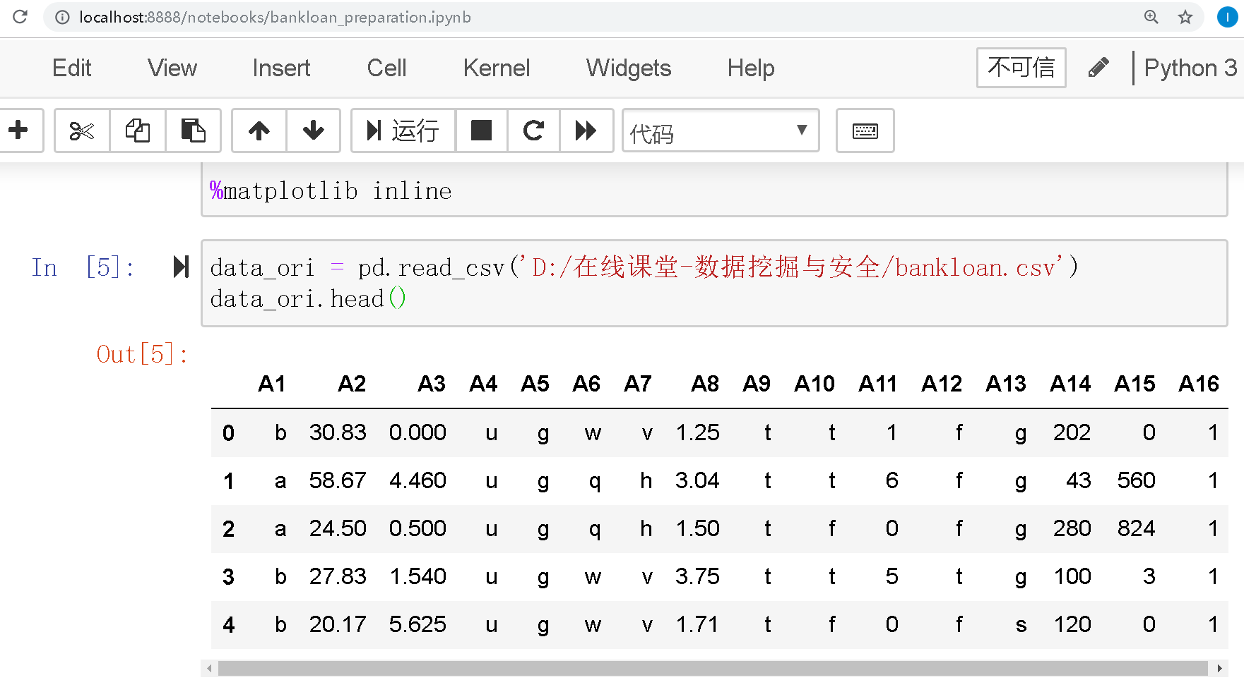

3．分析与讨论

（1）总结、讨论组合方法是否可以改进分类性能。

回答问题，记录个人知识总结、调试经验等

4．附录

附实现代码